附件1

中国防痨协会2021年结核病互联网技术专业分会

委员（常务委员）推荐表

**填表日期： 年 月 日**

|  |  |  |  |  |  |  |  |  |  |  |  |
| --- | --- | --- | --- | --- | --- | --- | --- | --- | --- | --- | --- |
| 姓名 | 性别 | 出生年月 | 民族 | 籍贯 | | 党派 | 现任职务 | | 职称 | |  |
|  |  |  |  |  | |  |  | |  | |
| 工作单位 |  | | | 单位地址 | | |  | | | |
| 邮政编码 | | |  | | | |
| 本协会其他分支机构任职情况  （何年、何届、任何职） | | | |  | | | | | | | |
| 其他学会任职情况  （何年、何届、任何职） | | | |  | | | | | | | |
| 电子邮箱 |  | | | 手机号 | | | | | |  | |
| QQ号 |  | | | 微信号 | | | | | |  | |
| 主要学习及工作经历 |  | | | | | | | | | | |
| 推荐理由 |  | | | | | | | | | | |
| 工作单位意见  （盖章） |  | | | | 推荐单位意见  （盖章） | | |  | | | |
| 推荐专家意见  （签名） |  | | | | 中国防痨协会意见  （签章） | | |  | | | |

附件2

报到及会议地点交通路线图

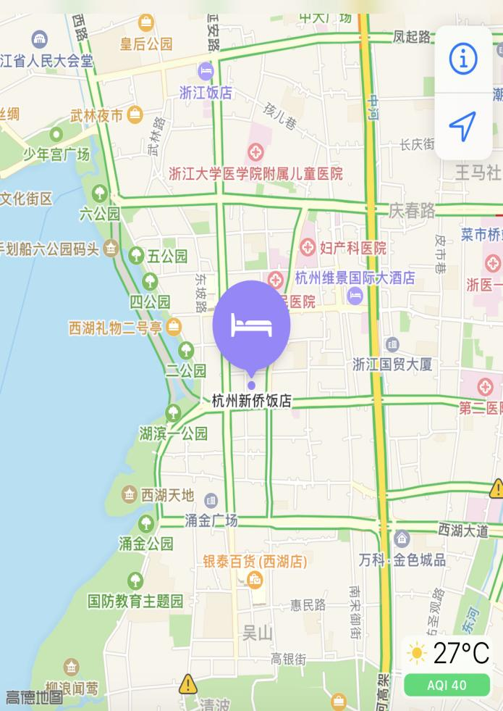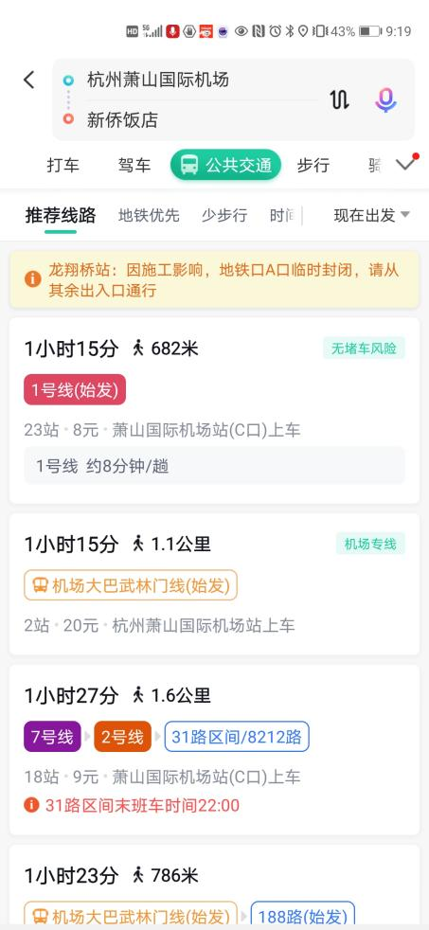

附件3

